Séptimo Básico - Física
Guía III – Tipos de energía
Profesor: Javier Cancino Henríquez
jacancin@uc.cl
FECHA DE ENTREGA: 27 DE MAYO (hasta 13:00 hrs.)

Unidad I: Fuerzas
Guía 3: Transformación de la energía mecánica.
Objetivo: Analizar las características generales de la energía.
Nombre alumno: _______________________________________

Formato de entrega:
- Deben enviar las respuestas, a más tardar el día miércoles 27 de mayo, hasta las 18:00 hrs, al mail 7basico.cervantino@gmail.com.
- Para tales efectos, les sugiero que escriban la respuesta en el archivo mismo, ya que facilita muchísimo la corrección y es más fácil para ustedes. De no poseer estos medios, pueden enviar una imagen, que debe respetar el formato.
- El nombre del archivo tiene que ser: ColegioCervantino_SeptimoBasico_Fisica_ApellidosNombreAlumno. Por ejemplo, si hay un alumno llamado Juan Ramos Aliaga, el nombre del archivo debe ser ColegioCervantino_OctavoBasico2020_Fisica_RamosAliagaJuan.
- En el asunto del mail, deben colocar Colegio Cervantino Física Séptimo Básico Guía 3 Nombre. En el mismo ejemplo, el nombre del archivo sería Colegio Cervantino Física Séptimo Básico Guía 3 RamosAliagaJuan.
- No se considerarán trabajos que no respeten el formato.

- Actividad: Yo también puedo
Realice una guía de laboratorio para el estudio, mediante un experimento, el principio de conservación de la energía mecánica. Tal guía debe tener:
- Título para el experimento.
- Un objetivo a cumplirse en el experimento.
- Una introducción teórica que explique el principio que pretende estudiarse (en este caso, el principio de conservación de la energía mecánica).
- Los materiales que deben usarse en el experimento.
- El procedimiento que debe seguirse, así como una imagen del montaje experimental.
- A lo menos dos preguntas que le sirvan a quién lee para efectuar el análisis.

Nota: Revise la guía anterior, le puede ser útil para la elaboración.

Cuando envíe su mensaje, deberá verse así:

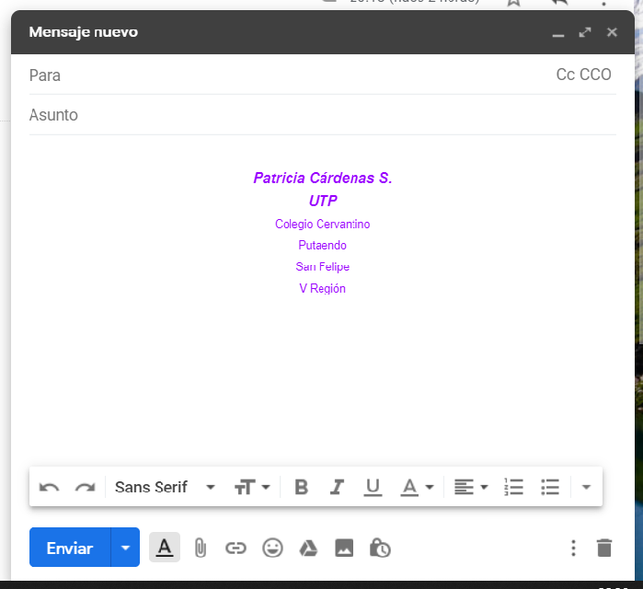
Colegio Cervantino Física Séptimo Básico Guía 3 RamosAliagaJuan.

ColegioCervantino_SeptimoBasico2020_Fisica_RamosAliagaJuan (44K) x

[Escriba una cita del documento o el resumen de un punto interesante. Puede situar el cuadro de texto en cualquier lugar del documento. Use la ficha Herramientas de dibujo para cambiar el formato del cuadro de texto de la cita.]
jacancin@uc.cl.

